Дата проведения урока | 20.05.2020г.
Класс | 7
Тема урока | Части речи. Местоимение.  https://youtu.be/DIto3SWXLjo

Упражнение.

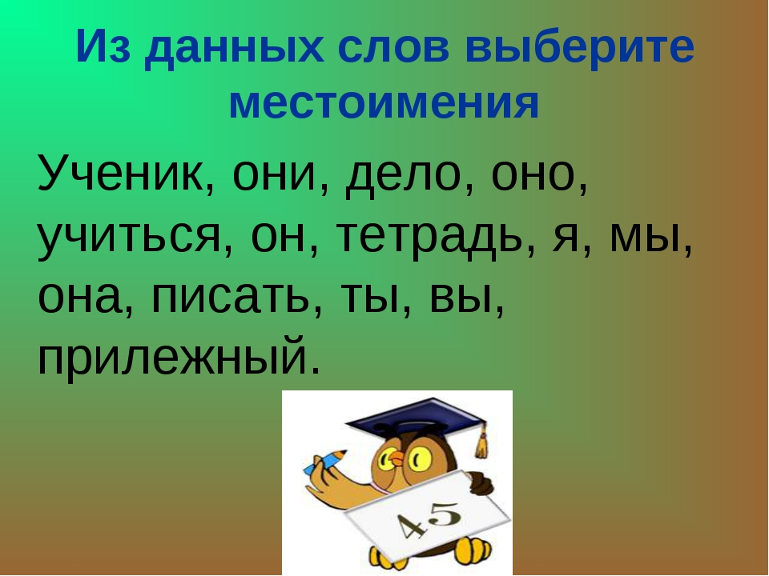

Вопросы и задания
- Выписать местоимения, определить лицо и число.

Домашнее задание:
1 гр – выполнить упражнение по заданию.
2 гр – выполнить упражнение, определить лицо.
3 гр – списать упражнение, подчеркнуть местоимение.
4 гр – списать упражнение.

